**Цель:** автоматизация звук [р] в слогах, словах, предложениях.

**Задачи:**

**Образовательные:**

1. Закрепить правильное произношение звука [р] в слогах, словах, предложениях;
2. Совершенствования движений артикуляционного аппарата;
3. Закреплять умение определять место звука [р] в словах. Подбирать слова с заданным звуком;
4. Учить составлять предложения по картинкам;

**Коррекционно-развивающие:**

1. Развивать фонематический слух;
2. Развивать зрительное внимание и слуховую память;
3. Развивать артикуляционные и мимические навыки;
4. Учить правильному речевому дыханию;
5. Обогащение и расширение словарного запаса;
6. Закреплять навыки звукового анализа и синтеза.

**Воспитательные:**

1. Воспитание положительного интереса к логопедическим занятиям;

**Оборудование:**

Игрушка тигра, предметные картинки для артикуляционных упражнений, предметные картинки, доска, магниты, фломастер, сундучок.

**Ход занятия.**

1. **Организационный момент**

**Логопед:** Сегодня у нас на занятии новый гость. Послушай загадку

и попробуй догадаться кто это?

Очень он похож на кошку,

Ходит хищник по дорожке,

Сам оранжевый, в полоску,

И рычит р-р-р

Кто же это?

**Ребёнок:** Тигр!

**Логопед:** Вот он и сам. Тигрёнок умеет рычать. А как он рычит?

**Реб.:** р-р-р

1. **Основная часть**

Л.: Сегодня мы будем продолжать учиться произносить звук [р] правильно и красиво! А тигрёнок нам поможет. Он приготовил много разных заданий.

**Дыхательные упражнения:**

А приехал наш гость на паровозике. Давай, покажем, как он это сделал. Вдохни носиком, а выдыхай ртом. А я положу ватку, как будто это пар.

Ребёнок выполняет.

Л.: Молодец!

**Артикуляционная гимнастика:**

Л.: А теперь посмотри – это вертолётик, он поможет тебе выполнять задания.

Начнем с лопатки. Теперь закрути вертолетик. Туда куда покажет носик вертолета, то упражнение и будем выполнять.

(Ребёнок крутит и выполняет артикуляционные упражнения).

Л.: Язычок у нас устал и немножко полежал. Лопатка. (Выполняет).

**Пальчиковая гимнастика**

Логопед: Тигр хочет, чтобы ты вместе с ним размял пальчики, чтобы быть ловким и быстрым как он.

«Замок»

Сцепим пальчики в замок

Чтоб войти чужой не смог

Пустим только белочку

Ежика и зайчика

Пустим только девочку

Пустим только мальчика.

Перекрестить пальцы между собой и разжимать на слове «пустим».

**Развитие фонематического слуха**

Логопед: Наш гость очень внимательно наблюдает за тобой и хотел

узнать умеешь ли ты внимательно слушать.

**Игра «Внимательные ушки»**

Хлопни в ладоши когда услышит звук [Р] среди других звуков (р,рь,л,ж,з,р,л,рь,р)

**Автоматизация звука [Р] в цепочках слогов**

Логопед :А еще тигренок любит играть на барабане. И предлагает тебе бить в барабан и произносить:

Ра-ра-ра Ро-ры-ро

Ры-ру-ру Ру-ра-ра Рэ-рэ-ры

Ребёнок выполняет задание, произнося слоги вместе с логопедом. Затем выполняет сам.

**Автоматизация звука [Р] в словах**

**Игра «Придумай слова»**

Л.:А давай ты придумаешь слова на эти слоги?

Ребёнок придумывает слова. (Например: работа, рак, роза, ромашка, рубашка, рука, рыба, рысь).

Л.: А давай удивим тигрёнка, придумай предложение со словом роза.

Ребёнок придумает предложение.

**Физкультминутка**

Логопед: Наш гость уже не может сидеть на месте и предлагает нам пройтись вместе с ним по лесу.

Прибежали все тигрятки  
И все начали зарядку   
Вот раздался страшный рык-  
На лужайку прыгнул тигр   
Звери делают поклоны,  
Начинаем мы наклоны   
Появился царь зверей,  
Приседаем поскорей.   
А теперь с тобою вместе,  
Начинаем бег на месте.

**Игра «Назови слова на картинках»**

Логопед: Пока мы гуляли по лесу, тигр приготовил сюрприз. Это сундучок. Давай откроем его. Тигр хочет чтобы ты определил есть ли в этих словах звук [Р] и где он находится.

(в сундучке картинки)

**Автоматизация звука [Р] в чистоговорках**

Логопед: Как хорошо у тебя все получается! А теперь мы вместе с тигром проговорим чистоговорки.

Ра-ра-ра – ровная гора.

Ро-ро-ро – едем на метро.

Ру-ру-ру – я гармонь беру.

Ры-ры-ры - в парке комары.

**Автоматизация звука [Р] в предложениях**

Логопед: Тигр уже собирается уходить домой и на последок хочет чтобы ты продумал предложения, где встречается звук [Р].

1. **Итог занятия**

Логопед : Ты молодец. Ты отлично сегодня справился с заданиями. Тигренок очень рад. Он дарит тебе наклейку. Что тебе понравилось больше всего?

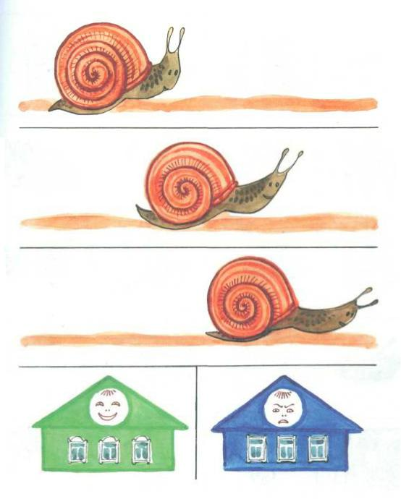

|  |  |  |
| --- | --- | --- |
| http://ds5ishim.ru/sites/default/files/kartinki/lDecember/raketta_4.png | https://st2.depositphotos.com/3825613/9004/v/950/depositphotos_90044848-stock-illustration-vector-isolated-illustration-cute-cartoon.jpg | https://ds04.infourok.ru/uploads/ex/0f05/00145a54-9f12206b/hello_html_127513d.gif |
| http://pngimg.com/uploads/crown/crown_PNG5.png | https://im0-tub-ru.yandex.net/i?id=fc7486ae758597a4dd4df1e833bc3030-l&n=13 | https://i.pinimg.com/736x/d5/5f/c4/d55fc4e3b6f74c31ca4ed2b8a59c025e--clipart-chef.jpg |
| https://avatars.mds.yandex.net/get-pdb/1712747/083a5580-418e-46b9-9b4c-37f5b7cfcba5/s1200 | https://www.quia.com/files/quia/users/dulce%20de%20castro/carrot20018736.gif | https://cs7.pikabu.ru/post_img/2019/05/20/11/1558378337139924465.jpg |

**АДМИНИСТРАЦИЯ ГОРОДА ПСКОВА**

**МУНИЦИПАЛЬНОЕ БЮДЖЕТНОЕ ДОШКОЛЬНОЕ ОБРАЗОВАТЕЛЬНОЕ УЧРЕЖДЕНИЕ**

**«ДЕТСКИЙ САД КОМБИНИРОВАННОГО ВИДА № 40 «РУЧЕЕК»**

**Новоселов ул., д.44 г. Псков, 180019 телефон (8112) 536471 e-mail: org2035@pskovedu.ru**

**КОНСПЕКТ**

**индивидуального занятия для ребёнка старшей группы с общим недоразвитием речи**

**Тема: «Автоматизация звук [р] в слогах, словах, предложениях»**

Составитель: учитель-логопед

Алексеева Дарья Сергеевна

**Псков 2019**